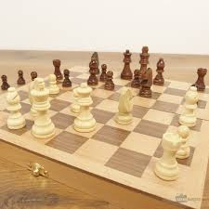
Les Echecs, vous connaissez ?
Bonjour à tous,
Que votre réponse soit affirmative ou négative, je vous invite à consulter quelques liens qui vous permettront de faire plus ample connaissance avec ce jeu, oh combien gratifiant pour notre intellect et remis en place cette année parmi les activités de notre antenne Lexovienne.
Nous sommes une douzaine d’adhérents à le pratiquer le lundi après- midi aux tilleuls de 16 à 18h. Que vous soyez joueur confirmé, débutant ou simplement animé par l’envie d’apprendre, vous trouverez aisément votre place parmi nous. Nous avons à notre disposition le matériel nécessaire, il n’est donc pas indispensable d’amener le sien. De plus, nous bénéficierons du concours, à titre bénévole, d’un moniteur, formateur en milieu scolaire, Monsieur Daniel Siméon et tout cela dans un climat très convivial.
Envie de découvrir ? Voici quelques liens :
L’histoire et l’origine du jeu http://www.iechecs.com/origine.htm
Echecs pour les débutants : http://www.apprendre-les-echecs.com/regles-echecs/
Les bienfaits des échecs : http://www.les-denicheurs-de-possibles.fr/les-bienfaits-des-echecs/
Instructif et intéressant n’est-ce pas ? Alors, …… peut être au plaisir de se rencontrer !
Bien cordialement,
Guy CHIRAULT Co-responsable UIA- Lisieux

